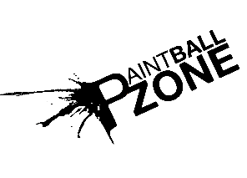
Pour un(e) participant(e) de 12 à 16 ans non accompagné(e) par un parent le jour de l’événement

AUTORISATION PARENTALE
PAINTBALL

Je soussigné(e) Monsieur, Madame (nom de famille) …………………………………………………………, autorise mon enfant (prénom + nom si différent) ………………………………………………………………., né le (JJ/MM/AAAA) …………………………………………………,
à pratiquer le paintball dans le parc Paintball Zone à Poissy (78300), et atteste que mon enfant ne présente pas de contre-indication médicale quant à la pratique du sport.
L’équipe Paintball Zone est à votre disposition au 06.21.97.02.75 si besoin.

Fait à …………………………………..
Le ………………………………………..
Signature

